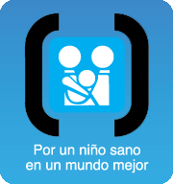

15 de Febrero de 2016
Jornadas de Actualización y Consenso
La Sociedad Argentina de Pediatría los invita a participar de la Jornada “La salud de las próximas generaciones: un desafío conjunto”, a realizarse el 30 de marzo en el Centro Gianantonio de la Sociedad Argentina de Pediatría, de 8:30 a 13:00 hs.

Redimensionando el rol del pediatra
Las evidencias científicas continúan demostrando que algunas de las Enfermedades no Trasmisibles (ENT) del adulto tienen su origen en la etapa fetal y en la infancia temprana. De esta forma los pediatras, junto con todo aquel que se dedique al cuidado de la salud materno-infantil, adhieren a un rol aún mayor de compromiso con sus pacientes.

Siendo la prevención de ENT a través del trabajo interdisciplinario y multisectorial uno de los ejes centrales de esta gestión, la SAP los invita a participar de la Jornada:

“La salud de las próximas generaciones: un desafío conjunto“.

Destinado a Médicos Pediatras, Obstetras, Generalistas, Obstétricas y todo profesional interesado en el cuidado de la madre y el niño.

